Réf 2507 B - Immeuble mixte fort potentiel à rénover

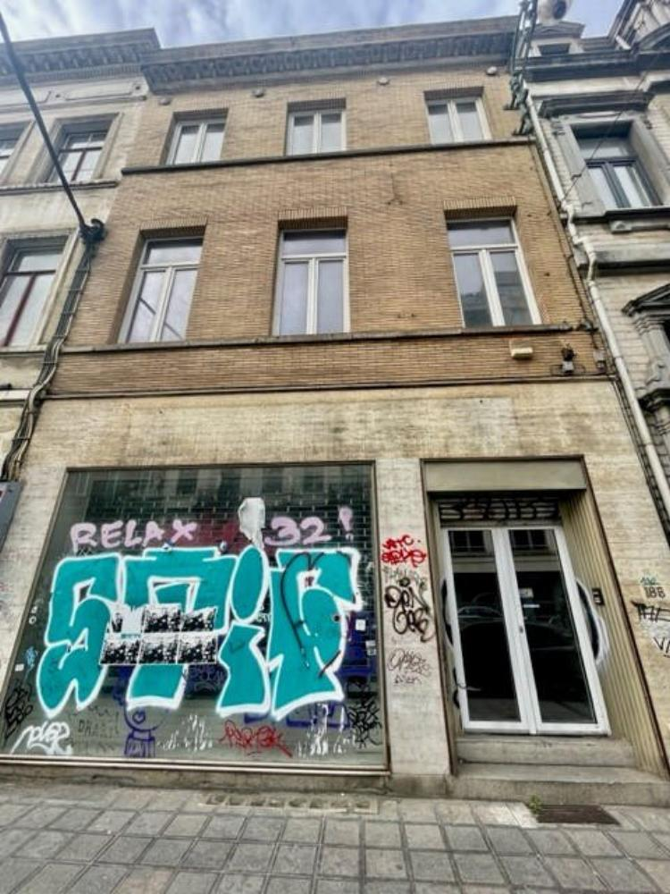

Réf 2507 B - Exclusivité Century21 Boondael - Immeuble mixte modulable comprenant: +/-120m² de surfaces commerciales + un bureau/ stockage de 180m² sur deux niveaux + un appartement au dernier étage de 70m², un jardin de +/- 120 m² en partie arrière orienté Ouest. L'ensemble développe environ 360m². La vitrine en façade s'étend sur près de 10 m et est sécurisé par un volet, très haut plafond dans l’ensemble de bâtiment. Des travaux de rénovation doivent être entrepris dans l’immeuble. Grand potentiel et de nombreuses possibilités pour un investisseur aguerri. Le bâtiment se situe à coté de la prestigieuse Avenue Louise et de nombreuses lignes de transport en communs. Boulangerie, fitness, 2 supermarchés et arrêt de tram Janson à 50m.. Actuellement vide. PEB G – Electricité à revoir Infos & Visites Century 21 Boondael 02/660.21.21 OU 0491197357 ou www.century21boondael.be

Infos & Visites Century 21 Boondael 02/660.21.21
OU www.century21boondael.be

Prix : 975.000 €

Chaussée de Charleroi 185 à 1060 Saint Gilles

Informations générales :

- Nombre de chambre : 1
- Terrasse : Oui
- Jardin : Oui
- Exposition : Ouest
- Type de cuisine : Sans
- Type de chauffage : Gaz

Surfaces :

- Surface habitable : 360 m²
- Surface terrasse : 1 m²
- Surface jardin : 120 m²

Détails :

RDC:
- rez de chaussée commercial 120m²
1ère étage:
- Bureau 92m²
2ème étage:
- Bureau 90m²
Grenier:
- Comble logement = 70m²
Sous Sol:
- Cave
Sous Sol (suite):
- Cave à vin
- Kot
Pièces diverses:
- Chaufferie
- Conciergerie
Terrain:
- Jardin
Equipements Electrique:
- Alarme
Equipements divers:
- Volet
Fenêtres:
- PVC double vitrage
Certifications:
- Emissions CO2 90,00 Kg Co2m²an

Photos :

